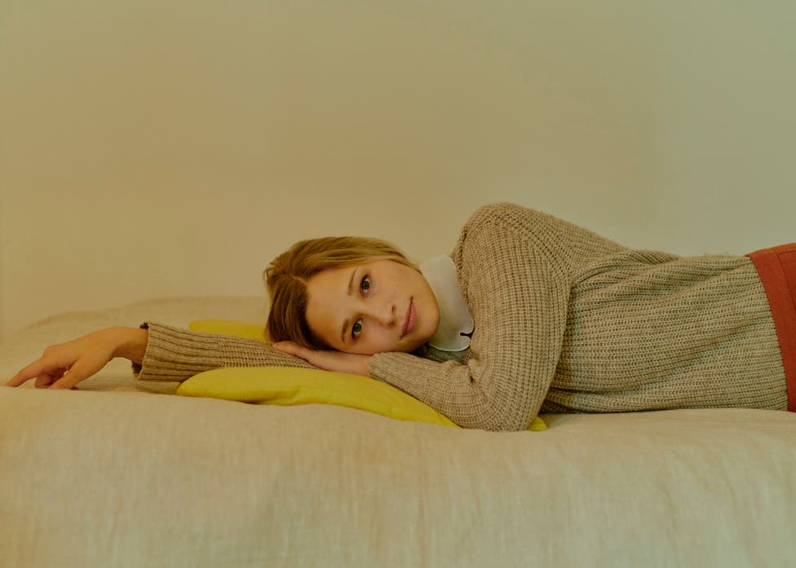
«Von der Haut habe ich gelernt zu trauern», sagt die Autorin des Welterfolgs «Darm mit Charme»
Die Ärztin Giulia Enders schreibt in ihrem neuen Buch «Organisch» über ihre innige Beziehung zu ihren Organen. Um besser mit ihrer Lunge auszukommen, ging sie gar zu einer Paartherapeutin.
Martina Läubli

8 min
Hören
Merken
Drucken
Teilen

«Ich bin eine Komplizin meiner Organe», sagt die Ärztin und Autorin Giulia Enders. Über den fast unglaublichen Erfolg ihres ersten Buches sagt sie: «Es freut mich für den Darm.»
Anna Ziegler / Laif
Heute würde man Giulia Enders als Medizin-Influencerin bezeichnen. Doch als sie vor elf Jahren ihr Buch über den Darm veröffentlichte, war der Begriff noch nicht in aller Munde. Mit Humor und Fachwissen hatte die damals 24-jährige Medizinstudentin ein schambehaftetes Organ in die Öffentlichkeit geholt. «Darm mit Charme» ging um die Welt. Das Buch wurde in über vierzig Sprachen übersetzt und verkaufte sich fast acht Millionen Mal. Auf allen Kanälen erklärte Enders dieses unterschätzte, erstaunlich witzige und intellektuelle Organ.

Der Darm sei noch heute ihr Lieblingsorgan, sagt Giulia Enders beim Gespräch unter einem Feigenbaum in ihrem Garten im Frankfurter Ostend. Doch für ihr neues Buch, «Organisch», hat sie sich nun anderen Organen und dem Immunsystem zugewandt. Enders begann wieder zu schreiben, weil sie als Ärztin im Spital immer wieder an Grenzen gestossen war. Sie konnte zwar kranke Organe behandeln und Beschwerden lindern, nicht aber dahinterstehende Probleme.
Ein Artikel der «NZZ am Sonntag»

Die Ausgabe vom 24. August
Zeitung bestellen
Frau Enders, sprechen Sie manchmal mit Ihrer Lunge?
Im Grunde schon. Die Lunge versteht zwar keine Worte, aber indem ich ihr langsam und bewusst zuatme, spreche ich in gewisser Weise mit ihr. Oder besser, ich kooperiere mit ihr.
Was heisst das, mit der Lunge kooperieren?
Die Lunge merkt, wenn ich ihr entgegenatme, ob ich die Luft angestrengt reinziehe oder ob ich sanft atme. Ich kann mich also fragen: Wie heftig stosse ich an die Grenzen meiner Lunge, gerade bei Extremsport wie Tauchen? Man kann es auch mit dem Duschen vergleichen. Es gibt Leute, die schrubben sich ab wie ein Nutztier. Andere halten alle möglichen Düfte bereit und streichen sanft mit einem Schwamm über den Arm. Die Palette, wie wir mit uns umgehen, ist sehr gross. Zum Beispiel: Wie belaste ich meine Leber? Liefere ich mein Gehirn allen modernen Versuchungen einfach aus? Aber mit einigen Organen hatte ich zuerst meine Schwierigkeiten. Erst jetzt, wo ich sie besser verstehe, bin ich ihre Komplizin geworden.
Komplizin? Das klingt nach einer Beziehungsgeschichte.
Ich hatte ein schlechtes Gewissen, nicht mehr über den Darm zu schreiben. Der Darm war mir so nah, die anderen Organe waren mir fremd. Die Lunge zum Beispiel fand ich so seltsam weich. Schliesslich ging ich zu einer Paartherapeutin und fragte sie: Wie stelle ich eine Verbindung zu diesen Organen her?
Im Ernst?
Ja. Die Therapeutin fragte mich, ob mich bestimmte Organe an Menschen erinnern, mit denen ich mich verbunden fühle. Es dauerte keine fünf Sekunden, und ich wusste: Die Lunge ist meine Uroma. Meine Uroma war auch immer so weich und passiv und hat auf ihre Art doch bekommen, was sie wollte. Die Lunge ist ja absolut weich. Das Gehirn löst das Atmen aus, und die Muskeln leiten die Bewegungen an, die Lunge geht dabei nur mit. Aber Anpassung und Weichheit werden in unserer Gesellschaft oft abgewertet. Niemand will passiv sein. Dabei ist dies der Kern des wichtigsten Bedürfnisses des Körpers: Um zu holen, was wir brauchen, müssen wir weich und flexibel bleiben. Sonst sind wir nach ein paar Minuten tot. Die Lunge hat sich aus Sehnsucht heraus geformt.
Wie bitte: Sehnsucht?
Am Anfang unserer Entstehungsgeschichte stehen, evolutionär betrachtet, Fische in einem Wasser, das zu sauerstoffarm wird. Daraufhin schnappen sie an der Wasseroberfläche nach Luft, bilden Luftsäcke aus, so dass es irgendwann möglich wird, an Land zu gehen und einen aufwendigen Stoffwechsel auszubilden, der das Gehirn ermöglicht. An Land folgen Bewegungen, die das Gehirn wiederum so stimulieren, dass es grösser wird. Aber am Anfang war da einfach ein Bedürfnis: Ich brauche mehr Sauerstoff. Aus der Sehnsucht nach einem fremden Element entwickelte sich alles. Alle grossen Neuerungen in der menschlichen Geschichte beruhen auf einem Bedürfnis. Unsere Bedürfnisse bestimmen, wer wir sind. Das finde ich einen schönen Gegensatz zu aktuellen technischen Weisheiten.
Bedürfnisse können aber auch lästig sein.
Heute leben wir oft nach dem Konzept: Ich bin eine funktionierende, perfekt aussehende Maschine. Wenn ich dann auf die Toilette muss, passt das nicht hinein.
Sollten wir aufhören, perfekt sein zu wollen?
Ich sage nicht, wir sollten unperfekt sein. Aber wir übersehen oft, wie wir eigentlich ticken. Ich glaube, wir kämen weiter, wenn wir aufhören würden, gegen den Körper anzukämpfen. Vieles, was unsere Gesellschaft als normal annimmt, ist physisch unlogisch. Es gibt viele Studien, die zeigen, dass es in der Pubertät für das Lernen kontraproduktiv ist, früh aufstehen zu müssen. Diese Erkenntnis wird seit vielen Jahren ignoriert.
Müssen wir die Gesellschaft stärker dem Körper anpassen statt umgekehrt?
Wir sollten die Gegebenheiten zumindest verfeinern. Die körperliche Perspektive findet in Diskussionen viel zu selten statt. Zum Beispiel beim Klimawandel. Natürlich muss man diskutieren, welche Massnahmen weiterhelfen und welche nicht. Was ich als Medizinerin dazu sagen kann: Die Lunge ist ein sehr konkretes Organ. Sie wiegt etwa 600 Gramm, 300 hier, 320 da. Die Menge an Schmutz und Plastikpartikeln, die sie aufnehmen kann, ist begrenzt, und es ist doch interessant, diese Grenze zu kennen. In Städten wie Frankfurt könnte man anzeigen, wie viel Schadstoffe gerade in der Luft sind. So würde Abstraktes fühlbar. Der Körper macht politisch Aufgeblasenes brutal konkret.
Warum brutal?
In Deutschland wird gerade viel über Aufrüstung und Kriegstauglichkeit diskutiert. Das ist natürlich berechtigt, ich wundere mich nur, warum zur Wehrdienstpflicht nie der Satz fällt: Wir können das Problem anscheinend nur so lösen, dass zehn bis dreissig Prozent der Männer, die wir da hinschicken müssen, sterben. Die kommen im Sarg zurück. Doch das traut man sich nicht zu sagen. Es klingt gruselig, ist aber echt.
Erkennen wir Fakes und Täuschungen besser, wenn wir auf den Körper hören?
Der Körper hat auch seine Ungenauigkeiten und Halluzinationen, aber er ist doch sehr an die Realität gekoppelt. Beisse ich falsch, beisse ich auf die Zunge, laufe ich falsch, falle ich hin. Bei meiner Arbeit im Krankenhaus habe ich bemerkt, dass viele Menschen über sich und ihren Körper sehr maschinell denken. Dabei sind wir organische Wesen, und es gibt vieles in unserem Körper, was ich als Denkanstoss benutzen kann und was mir hilft, ins Menschliche zu kommen.
Was heisst das? Wir sind doch schon Menschen.
Wir sind heute einem extremen Einfluss von aussen ausgesetzt. Wir nehmen durch unsere Handys und Computer täglich 60 000 bis 200 000 Wörter auf, mehr oder weniger bewusst. Das kann nicht spurlos an uns vorbeiziehen, denn wir Menschen sind adaptive Wesen. Ein Grossteil dieser Flut von Texten und Informationen ist wirtschaftlich, technisch, maschinell. Dazu brauchen wir ein Gegengewicht, weil wir sonst anfangen, auch über uns selbst immer maschineller, technischer, wirtschaftlicher zu denken. Man sieht zum Beispiel, dass Leute, die dauernd mit Siri reden, den Befehlston im Privaten auch übernehmen. Oder dass wir den Anspruch haben, so toll auszusehen wie die Schauspieler in den Serien. Oder dass unsere Zellen durch die Überreizung mit Dopamin langfristig abstumpfen.
Wo finden wir dieses Gegengewicht?
Die Innenwelt macht das Menschliche aus. Wir sind organische Wesen und können dies auch wahrnehmen. Es geht mir nicht um Hypochondertum, sondern um ein kluges Körpergefühl. Wir können lernen, auf innere Prozesse zu hören und Gefühle differenzierter zu benennen. Von all den Prozessen, die da sekündlich, minütlich, stündlich in uns ablaufen, sind 99 Prozent phantastisch geregelt. Rational betrachtet, müssten wir die ganze Zeit dankbar und verwundert sein, wie wahnsinnig toll unser Innenleben läuft. Aber das sind halt keine News: Das Herz hat schon wieder superschöne Schläge gemacht, die Nieren haben uns echt blöde Sachen erspart, die Lunge hat es mal wieder klasse gemacht mit ihrer klugen Weichheit.
Sie schreiben: «Unsere Organe haben einen wesentlichen Anteil daran, was es heisst, wir selbst zu sein.» Bin ich auch meine Lunge?
Ein Stück weit schon. Mit der traditionellen Trennung von Kopf und Körper übergehen wir, was die Medizin belegt: wie viele körperliche Prozesse unser Denken und Fühlen beeinflussen. Die Lunge etwa arbeitet mit dem Bewusstsein und dem Unterbewusstsein zusammen. Oder bei depressiven Tendenzen spielen Entzündungsprozesse im Körper eine Rolle, und bestimmte Muskeln haben einen starken Einfluss darauf, dass Gene im Gehirn epigenetisch verändert werden.
Doch das Denken im engeren Sinn geschieht im Gehirn, also im Kopf.
Unser Gehirn ist kein abgeschirmtes Organ, das uns wie ein Computer von oben steuert. Wir sind ein verbundenes, organisches Wesen. Unsere Klugheit baut auf dem ganzen Körper auf. Dass wir gelernt haben, mit Essen und Bewegung umzugehen, ist die Grundlage für höhere gedankliche Prozesse. Gedankenprozesse sind im Gehirn ähnlich organisiert wie andere körperliche Prozesse. Das Abwägen von Entscheidungen zum Beispiel ist ähnlich organisiert wie das Halten des Gleichgewichts beim Laufen.
Machen wir uns ein falsches Bild vom Gehirn?
Das Gehirn verbindet. Es fasst Informationen zusammen, kondensiert sie unbewusst und macht uns so erst handlungsfähig. Mit bewusstem Denken könnten wir diese Prozesse nie so schnell zusammenfassen. Bei Diskussionen über künstliche Intelligenz heisst es manchmal, der Mensch werde bald ersetzt. Doch es handelt sich hier um Leistungen, die zehn bis maximal fünfzehn Prozent des Gehirns ausmachen. KI ist kein Ersatz für ein Gehirn. Und ich finde es unfair zu sagen: Ich mache hier oben im Gehirn die Philosophie, und du, Darm, da unten, verdaust mein Brötchen. Auch die anderen Organe haben philosophische Aspekte. Dies zu verstehen, bedeutet, vom Körper zu lernen.
Eine besondere Bedeutung hat für Sie auch die Haut . . .
Von der Haut habe ich gelernt zu trauern.
Wie das?
Ich bin mit meiner Mutter und meiner Oma aufgewachsen. Meine Oma war einer der wichtigsten Menschen für mich. Als sie 2019 starb, fühlte ich zuerst gar nichts. Ich trauerte nicht so, wie ich es mir vorgestellt hatte, sondern war wie taub. Das hat mich sehr irritiert. Bis ich zufällig einen Text über die Haut las. Ich las, dass sich bei der Wundheilung über allem eine taube Kruste bildet, bei der man auch nichts richtig spürt. Doch unter der Kruste passiert alles Mögliche, da werden kaputte Zellen weggetragen, da wird angelockt, was es braucht, um wieder zu heilen. Das sehe ich von aussen einfach nicht.
Was hat das bei Ihnen ausgelöst?
Ich habe in der Beschreibung der Wundheilung meine eigene Trauer wiedererkannt. Ich war auch mit einer gefühllosen Kruste bedeckt, und erst da wurde mir klar, dass es in mir rumort und ich langsam wieder anfange, anzulocken, was ich eigentlich brauche im Leben. Als ich das gemerkt habe, musste ich weinen, weil ich das Gefühl hatte: Die Haut versteht, wie es ist, verletzt zu sein. Es war mein erstes menschliches Gefühl nach dem Tod meiner Oma.
Giulia Enders: Organisch. Illustriert von Jill Enders. Ullstein 2025, 334 S. Erscheint am 28. August.

